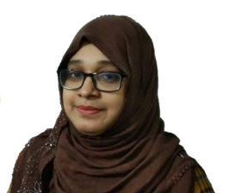

মিনতি
আয়শা নাহার হোসেন

রহমতের দিনমান
পেরেছি কি করতে?
মহান আল্লাহ যা চান।
এখন যাচ্ছে চলে
মাগফিরাতের কাল,
জানিনা গো আল্লাহ
কি হবে আগামীকাল।
ধীরে ধীরে পার হবে
নাজাতের প্রহর
পাব কি ক্ষমা
তার নেই যে খবর।
মহান আল্লাহ তুমি
অসীম দয়াবান
তোমার মহিমা বোঝার
সাধ্য নেই আমার।
মাগফিরাত চাই গো খোদা
রহমত করো দান।
জান্নাতুল ফেরদৌসে
তুমি রেখো গো স্থান।

Ayasha Siddiqua

